8 класс
Русский язык
Дата урока: 14.04.22
Тема 5
Урок 62 Вводные и вставные конструкции.
Цель урока: обеспечить условия для формирования представления о вставных конструкциях и их смысловых отличиях от вводных, обособленных конструкций, совершенствования произносительной (правильное чтение предложений с вставными конструкциями) и правописной (расстановка знаков препинания на письме) сторон речи.

Ход урока
I. Организационный момент.
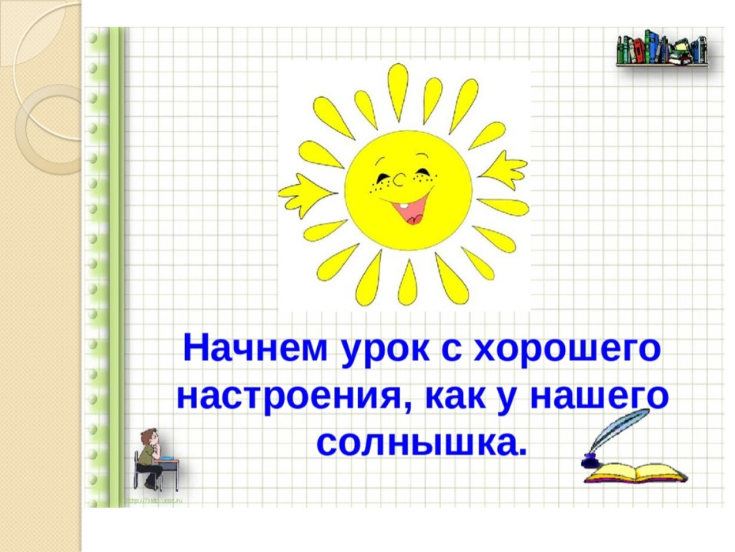
- Запишите число, тему урока.

Четырнадцатое апреля
Классная работа
Вводные конструкции. Группы вводных слов и вводных сочетаний слов по значению.

II. Изучение нового материала.

ТЕОРЕТИЧЕСКИЙ БЛОК

I. Задание: внимательно прослушайте видео и письменно ответьте на вопросы.
Ставьте номер вопроса и сразу пишите ответ.

https://www.youtube.com/watch?v=46NNfDGTEkw

НА ЭТИ ВОПРОСЫ ВЫ СМОЖЕТЕ ОТВЕТИТЬ ТОЛЬКО ПОСМОТРЕВ ВИДЕО!

1. Два признака вводных слов (ВС) (видео с 45 секунды)
а)
б)
Обратите внимание, как подчёркиваются ВС (++++ под словом)

2. Какой объединяющий термин используется для обозначения вводных слов (ВС), вводных словосочетаний (ВСС), вводных предложений (ВП)?

3. Запишите примеры вводных конструкций (3-4 вводных слова или словосочетания на каждое значение), указывающие на
а) степень достоверности сообщения;
б) возможность или предположительность;
в) эмоциональную оценку;
г) источник сообщения;
д) оценивают способ выражения мысли, обычность излагаемых фактов, повторяемость, периодичность или случайность;
е) вводные конструкции, обращающиеся к собеседнику с целью привлечь внимание;
ё) указывают на отношения между частями высказывания, на противопоставление содержания, следствие;
ж) вывод, обобщение, заключение.

Внимательно изучите таблицу!!!
Вводные слова Члены предложения

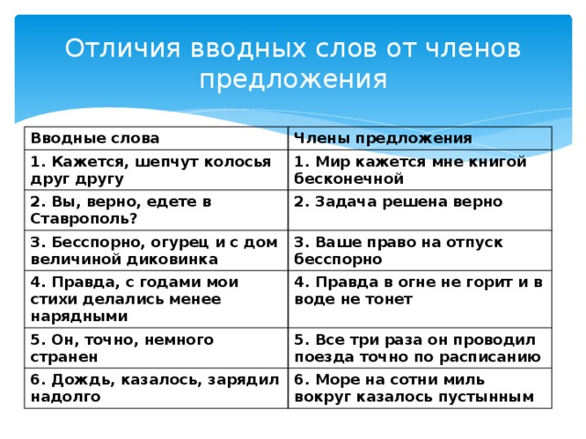

ЭТОТ МАТЕРИАЛ ОЧЕНЬ ВАЖЕН. РАЗБЕРИТЕСЬ!!!

2. Прочитайте материал на стр. 203. Обратите внимание на значение вводных слов.

3. Устно поработайте над упр. 361 и выводом после него.
ВЫВОД: одно и то же слово может быть членом предложения и вводным словом. Если это вводное слово, оно не выделяется запятыми и не является членом предложения. ВС вносят только дополнительные оттенки значения в предложения. Вы их указали в первом задании.

4. Устно изучите материал учебника на стр. 206-207 «Значение вводных слов».

III. Закрепление.

ПРАКТИЧЕСКИЙ БЛОК

1. Выполните Упражнение 367. Запишите по одному примеру предложений с вводными словами различного значения (всего 3 предложения).

ПЕРЕД ВЫПОЛНЕНИЕМ ЗАДАНИЯ ПОСМОТРИТЕ ЗНАЧЕНИЕ ВВОДНЫХ СЛОВ НА СТР. 206-207.



